Vilniaus Universitetas

Kovariacinė analizė

Laboratorinis darbas

Darbą atliko:

Vainius Gataveckas, Matas Gaulia, Dovydas Martinkus

Duomenų Mokslas

3 kursas 2 gr.

Vilnius, 2021

# Naudoti metodai

Darbas atliktas naudojant R ir SAS.

Naudoti R paketai:

*tidyverse*

*janitor*

*car*

*rstatix*

# Duomenys ir jų šaltiniai

JAV moksleivių egzaminų balai pagal su šeima, mokymusi susijusius rodiklius.

Duomenų šaltinis - Kaggle. Prieiga per internetą: <https://www.kaggle.com/rsasma/high-school-grad-performance>

Duomenis sudaro šie stulpeliai:

*„Gender“* – moksleivio lytis.

*„Race*“ – moksleivio rasė.

*„Parental_Education“* – tėvų išsilavinimas.

„Test_Prep_Course“ – ar studentas laikė pasiruošimą egzaminams.

*„Special_Coaching“ –* ar studentas lanko papildomus mokymus.

*„Attendance“* – lankomumas (proc. pamokų).

*„DailyStudy_Hours“* – laikas, praleistas mokantis per dieną.

*„Result“* – egzaminų rezultatų balas.

# Atliktos analizės aprašymas

**1. Naudojant R**

Tikslas: rasti kokią įtaką egzaminų rezultatų vidurkiams turi tėvų išsilavinimas atsižvelgiant į papildomų kintamųjų įtaką.

Naudojami du faktoriai: Tėvų išsilavinimas (stulp. „parental_education“) ir pasiruošimo egzaminams laikymas (stulp. „test_prep_course“). Pasirinktos papildomos kovariantės: valandų praleistų per dieną mokantis kiekis (stulp. „daily_study_hours“) ir lankomumas procentais (stulp. „attendance“). Tarp abiejų kovariančių rasti faktoriaus lygmenys, kurių krypties koeficientai skiriasi nuo likusių. Reikalingi patikrinimai ar šie skirtumai statistiškai reikšmingi.

library(tidyverse)  
library(car)  
library(readxl)  
library(janitor)  
  
x <- readxl::read_xlsx("HighSchool.xlsx", sheet = 1) %>% clean_names()

x <- x %>%  
 # sudaromas jungtinis faktorius  
 mutate(combined = factor(paste(parental_education, test_prep_course))) %>%  
 drop_na()  
  
  
write_csv(x, "high_school_modified.csv")  
  
  
# Tiriamieji grafikai  
  
# Faktorių efektai neatsižvelgiant į kovariantes  
ggplot(x, aes(parental_education, result, color = test_prep_course, group = test_prep_course)) +  
 stat_summary(fun = "mean", geom = "line", size = 1) +  
 theme_minimal(base_size = 16) +  
 guides(x = guide_axis(n.dodge = 2))

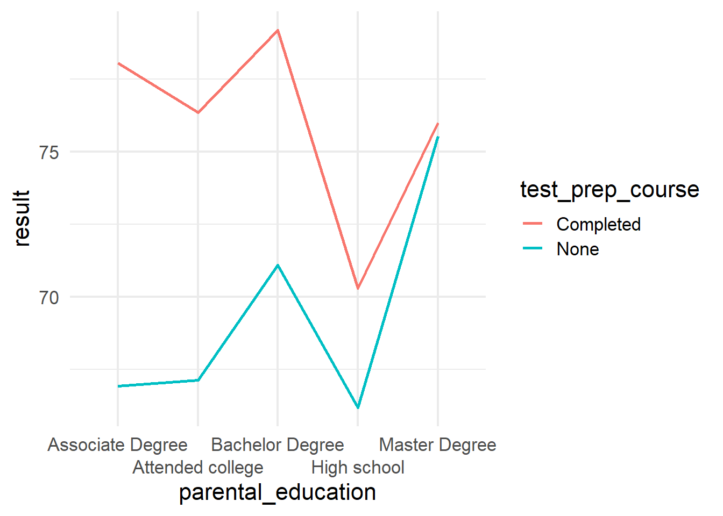

# Hipotezės apie koeficientų lygybę visiems faktorių lygmenims  
ggplot(x, aes(attendance, result, color = parental_education)) +  
 geom_point() +  
 geom_smooth(method = "lm", se = FALSE) +  
 facet_wrap(vars(test_prep_course)) +  
 theme_minimal()

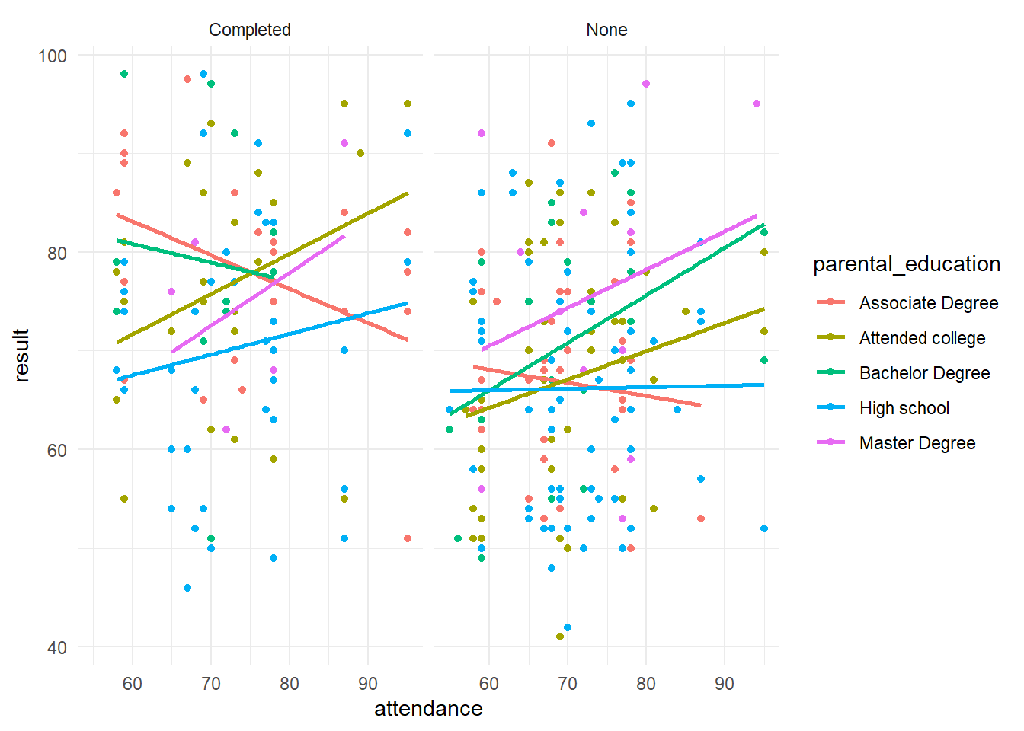

ggplot(x, aes(daily_study_hours, result, color = parental_education)) +  
 geom_point() +  
 geom_smooth(method = "lm", se = FALSE) +  
 facet_wrap(vars(test_prep_course)) +  
 theme_minimal()

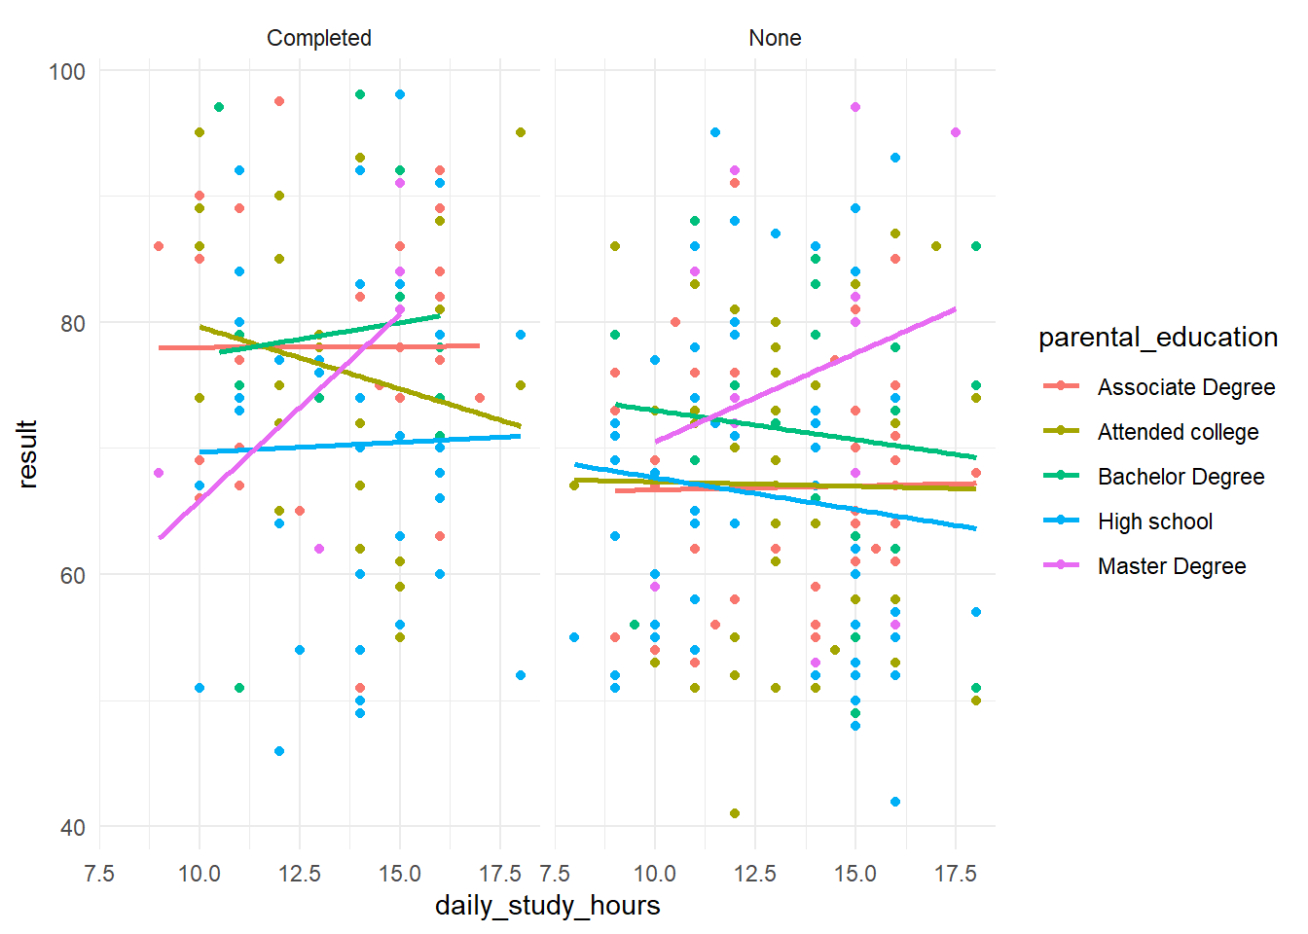

# Kovariančių pasiskirstymas pagal faktorių lygmenis  
ggplot(x, aes(x = parental_education, y = daily_study_hours, color = test_prep_course)) +  
 geom_boxplot() +  
 theme_minimal() +  
 scale_color_brewer(palette = "Set2")

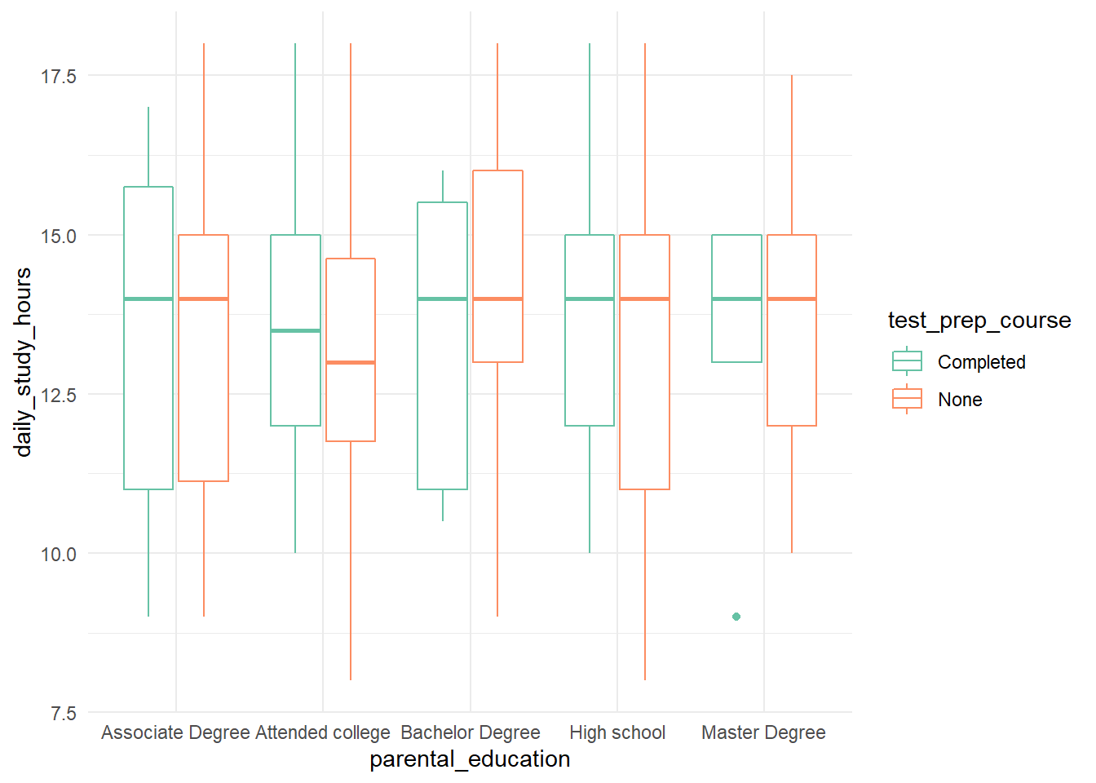

ggplot(x, aes(x = parental_education, y = attendance, color = test_prep_course)) +  
 geom_boxplot() +  
 theme_minimal() +  
 scale_color_brewer(palette = "Set2")

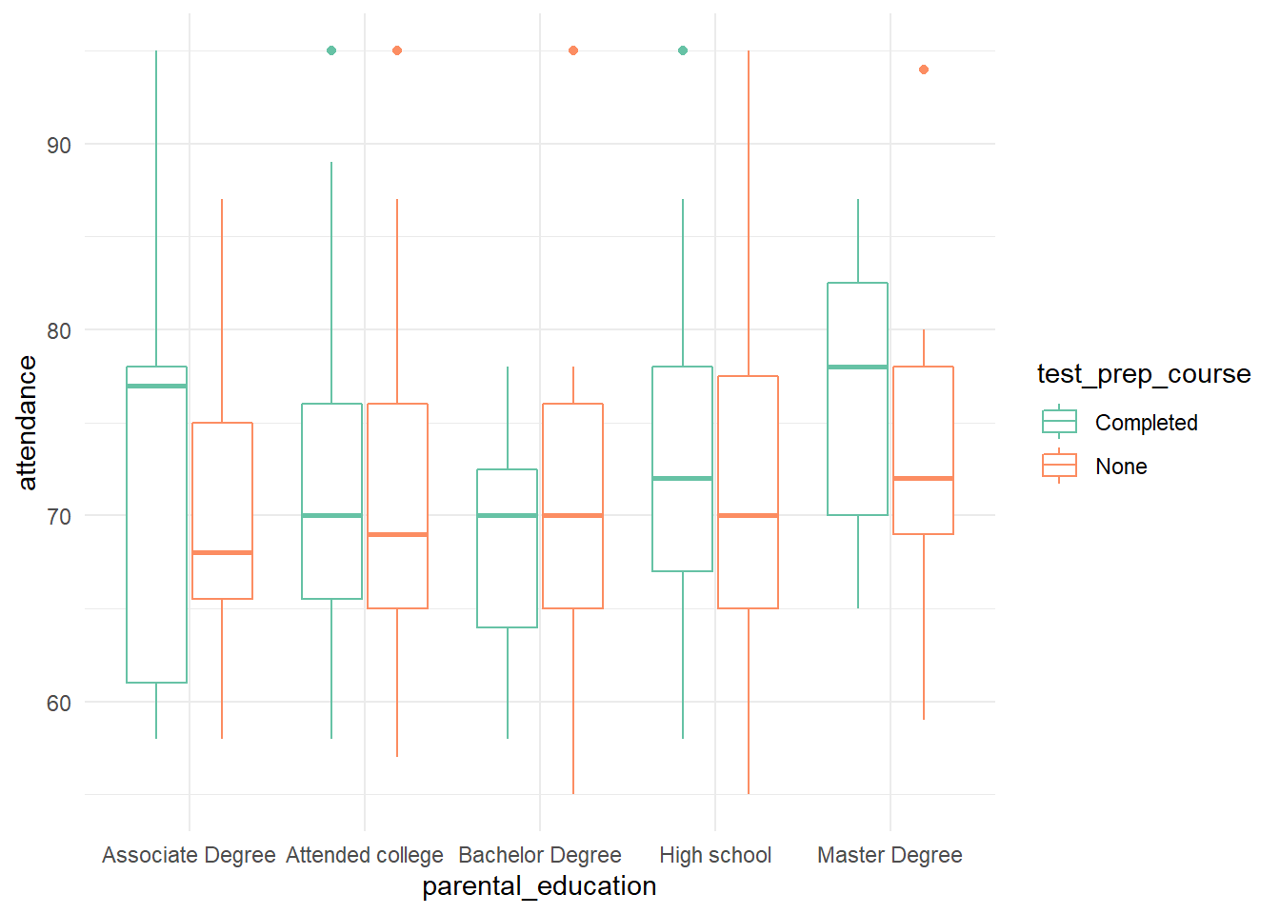

library(rstatix)  
  
# Hipotezė apie koeficientų lygybę neatmetama  
anova_test(result ~ attendance * combined + daily_study_hours * combined, data = x, type = 3, detailed = TRUE)

## ANOVA Table (type III tests)  
##   
## Effect SSn SSd DFn DFd F p p<.05  
## 1 (Intercept) 6366.834 38499.07 1 264 43.659 2.15e-10 *  
## 2 attendance 294.059 38499.07 1 264 2.016 1.57e-01   
## 3 combined 1286.732 38499.07 9 264 0.980 4.57e-01   
## 4 daily_study_hours 74.310 38499.07 1 264 0.510 4.76e-01   
## 5 attendance:combined 1848.959 38499.07 9 264 1.409 1.84e-01   
## 6 combined:daily_study_hours 691.507 38499.07 9 264 0.527 8.55e-01   
## ges  
## 1 0.142  
## 2 0.008  
## 3 0.032  
## 4 0.002  
## 5 0.046  
## 6 0.018

# Hipotezė apie faktorių sąveikos nebuvimą neatmetama  
anova_test(result ~ attendance + daily_study_hours + parental_education * test_prep_course, data = x, type = 3, detailed = TRUE)

## ANOVA Table (type III tests)  
##   
## Effect SSn SSd DFn DFd F  
## 1 (Intercept) 15651.089 41014.03 1 282 107.612  
## 2 attendance 406.149 41014.03 1 282 2.793  
## 3 daily_study_hours 63.175 41014.03 1 282 0.434  
## 4 parental_education 1837.177 41014.03 4 282 3.158  
## 5 test_prep_course 1888.974 41014.03 1 282 12.988  
## 6 parental_education:test_prep_course 696.990 41014.03 4 282 1.198  
## p p<.05 ges  
## 1 1.44e-21 * 0.276  
## 2 9.60e-02 0.010  
## 3 5.10e-01 0.002  
## 4 1.50e-02 * 0.043  
## 5 3.71e-04 * 0.044  
## 6 3.12e-01 0.017

model <- anova_test(result ~ attendance + daily_study_hours + parental_education + test_prep_course, data = x, type = 3, detailed = TRUE)  
model

## ANOVA Table (type III tests)  
##   
## Effect SSn SSd DFn DFd F p p<.05 ges  
## 1 (Intercept) 15880.601 41711.02 1 286 108.889 8.20e-22 * 0.276  
## 2 attendance 449.317 41711.02 1 286 3.081 8.00e-02 0.011  
## 3 daily_study_hours 89.378 41711.02 1 286 0.613 4.34e-01 0.002  
## 4 parental_education 1832.896 41711.02 4 286 3.142 1.50e-02 * 0.042  
## 5 test_prep_course 3170.732 41711.02 1 286 21.741 4.79e-06 * 0.071

# Modelio prielaidų patikrinimas  
model_aov <- aov(result ~ attendance + daily_study_hours + parental_education + test_prep_course, data = x)  
  
plot(model_aov)

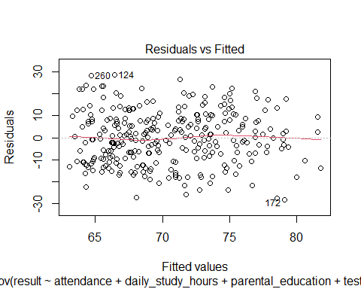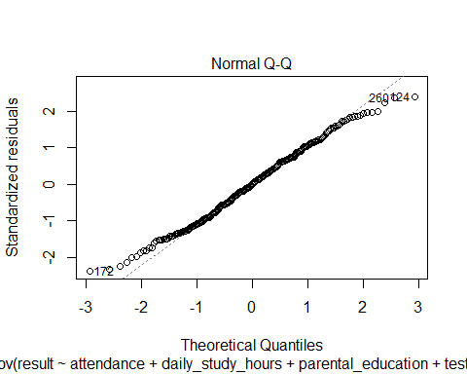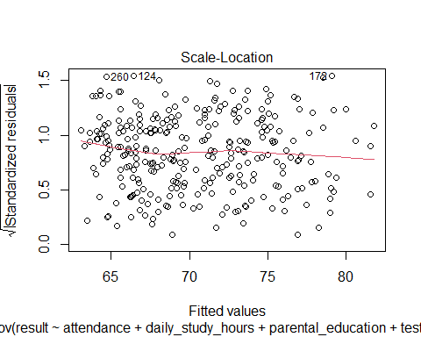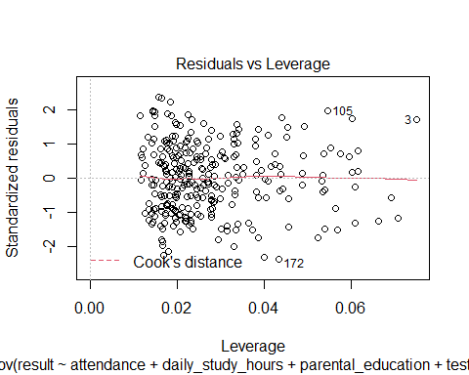

leveneTest(result ~ combined, data = x, center = "mean")

## Levene's Test for Homogeneity of Variance (center = "mean")  
## Df F value Pr(>F)  
## group 9 0.9914 0.4472  
## 284

shapiro.test(resid(model_aov))

##   
## Shapiro-Wilk normality test  
##   
## data: resid(model_aov)  
## W = 0.99195, p-value = 0.1105

# Tiesinis ryšys tarp kovariančių ir priklausomo kintamojo  
ggplot(x, aes(attendance, result, color = combined)) +  
 geom_point() +  
 geom_smooth(method = "lm", se = FALSE) +  
 theme_minimal() +  
 facet_wrap(vars(combined))

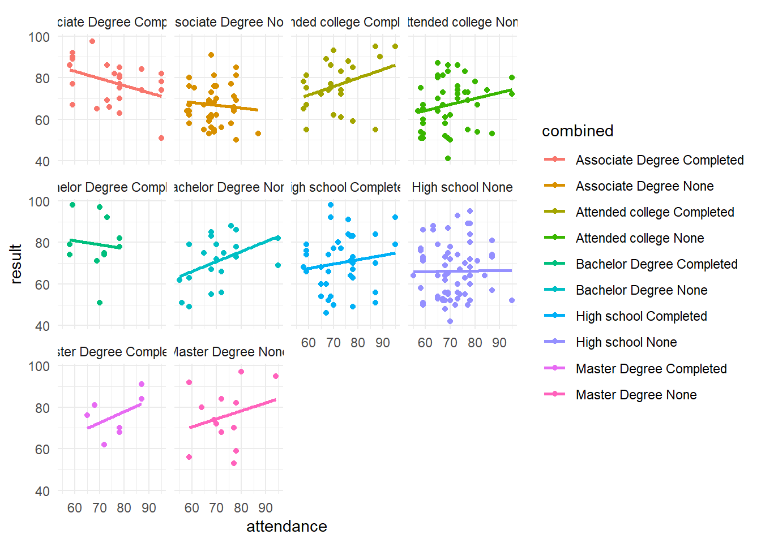

ggplot(x, aes(daily_study_hours, result, color = combined)) +  
 geom_point() +  
 geom_smooth(method = "lm", se = FALSE) +  
 theme_minimal() +  
 facet_wrap(vars(combined))

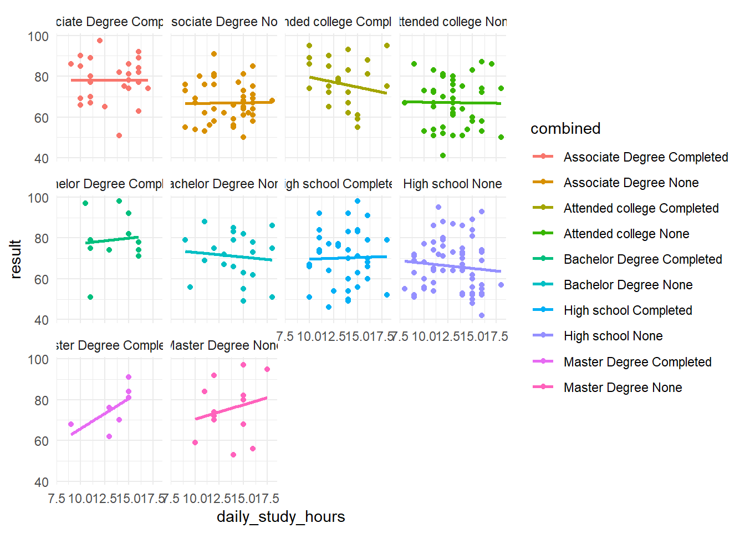

Hipotezės apie krypties koeficientų lygybę neatmetamos nei “attendance” (p=0.16), nei “daily_study_hours” (p=0.48) kovariantėms, todėl galimas taikyti kovariacinės analizės modelis.

Hipotezės apie dispersijų lygybę grupėms ir liekanų normalumą neatmetamos.

Post-hoc vidurkių palyginimai

Abiejų kovariančių įtaka nėra statistiškai reikšminga.

Faktoriaus “test_prep_course” įtaka statistiškai reikšminga (p<0.01). Kadangi šį faktorių sudaro du lygmenys, post-hoc palyginimai neatliekami.

Faktoriaus “parental_education” įtaka irgi statistiškai reikšminga (p=0.02). Šiam faktoriui atlikti poriniai palyginimai naudojant Bonferroni pataisą siekiant atrasti statistiškai reikšmingas egzaminų rezultatų vidurkių pagal tėvų išsilavinimą skirtumų poras atsižvelgiant į kovariantes.

library(emmeans)  
  
res <- x %>% emmeans_test(result ~ parental_education, covariate = c(daily_study_hours, attendance), model = model_aov)  
res

## # A tibble: 10 x 9  
## term .y. group1 group2 df statistic p p.adj p.adj.signif  
## * <chr> <chr> <chr> <chr> <dbl> <dbl> <dbl> <dbl> <chr>   
## 1 daily_stud~ resu~ Associ~ Attend~ 286 0.248 0.804 1 ns   
## 2 daily_stud~ resu~ Associ~ Bachel~ 286 -1.25 0.211 1 ns   
## 3 daily_stud~ resu~ Associ~ High s~ 286 1.83 0.0678 0.678 ns   
## 4 daily_stud~ resu~ Associ~ Master~ 286 -1.42 0.157 1 ns   
## 5 daily_stud~ resu~ Attend~ Bachel~ 286 -1.46 0.147 1 ns   
## 6 daily_stud~ resu~ Attend~ High s~ 286 1.58 0.116 1 ns   
## 7 daily_stud~ resu~ Attend~ Master~ 286 -1.59 0.113 1 ns   
## 8 daily_stud~ resu~ Bachel~ High s~ 286 2.73 0.00667 0.0667 ns   
## 9 daily_stud~ resu~ Bachel~ Master~ 286 -0.323 0.747 1 ns   
## 10 daily_stud~ resu~ High s~ Master~ 286 -2.65 0.00849 0.0849 ns

get_emmeans(res)

## # A tibble: 5 x 9  
## daily_study_hours attendance parental_education emmean se df conf.low  
## <dbl> <dbl> <fct> <dbl> <dbl> <dbl> <dbl>  
## 1 13.3 71.3 Associate Degree 72.0 1.47 286 69.1  
## 2 13.3 71.3 Attended college 71.5 1.46 286 68.6  
## 3 13.3 71.3 Bachelor Degree 75.3 2.16 286 71.0  
## 4 13.3 71.3 High school 68.6 1.20 286 66.2  
## 5 13.3 71.3 Master Degree 76.4 2.72 286 71.0  
## # ... with 2 more variables: conf.high <dbl>, method <chr>

Visos egzaminų rezultatų vidurkių pagal tėvų išsilavinimą atsižvelgiant į papildomas kovariantes poros statistiškai reikšmingai nesiskiria.

Rezultatai

Koviariacine analize (ANCOVA) siekta rasti kokią įtaką moksleivių egzaminų rezultatams turi tėvų išsilavinimas atsižvelgiant į valandų, praleistų mokantis kiekį (stulp. „daily_study_hours“) ir lankomumą procentais (stulp. „attendance“).

Atsižvelgiant į anksčiau minėtas kovariantes rasta statistiškai reikšmingos pasiruošimo egzaminui kurso (F=21.7, p<0.001) ir tėvų išsilavinimo įtakos (*F=3.14 p=0.02*).

Post-hoc poriniai vidurkių palyginimai pagal tėvų išsilavinimą atlikti naudojant Bonferroni pataisą, tačiau statistiškai reikšmingų skirtumų tarp porų nerasta.

**2. Naudojant SAS**

PROC IMPORT DATAFILE='/home/u45871880/high_school_modified.csv'

DBMS=CSV

OUT=data;

GETNAMES=YES;

RUN;

/* Hipotezė apie krypties koeficientų lygybę*/

PROC GLM DATA=data; CLASS combined;

MODEL result = combined daily_study_hours*combined attendance*combined / SS3;

RUN;

| **Source** | **DF** | **Type III SS** | **Mean Square** | **F Value** | **Pr > F** |
| --- | --- | --- | --- | --- | --- |
| **parental_education** | 4 | 1837.177125 | 459.294281 | 3.16 | 0.0146 |
| **test_prep_course** | 1 | 1888.974487 | 1888.974487 | 12.99 | 0.0004 |
| **parental_*test_prep_** | 4 | 696.989672 | 174.247418 | 1.20 | 0.3119 |
| **daily_study_hours** | 1 | 63.174982 | 63.174982 | 0.43 | 0.5104 |
| **attendance** | 1 | 406.149112 | 406.149112 | 2.79 | 0.0958 |

/* Hipotezė apie faktorių sąveikos nebuvimą*/

PROC GLM DATA=data; CLASS parental_education test_prep_course;

MODEL result = parental_education test_prep_course parental_education*test_prep_course daily_study_hours attendance / SS3;

RUN;

| **Source** | **DF** | **Type III SS** | **Mean Square** | **F Value** | **Pr > F** |
| --- | --- | --- | --- | --- | --- |
| **parental_education** | 4 | 1837.177125 | 459.294281 | 3.16 | 0.0146 |
| **test_prep_course** | 1 | 1888.974487 | 1888.974487 | 12.99 | 0.0004 |
| **parental_*test_prep_** | 4 | 696.989672 | 174.247418 | 1.20 | 0.3119 |
| **daily_study_hours** | 1 | 63.174982 | 63.174982 | 0.43 | 0.5104 |
| **attendance** | 1 | 406.149112 | 406.149112 | 2.79 | 0.0958 |

/* Modelio prielaidos */

/* Vidurkių palyginimai */

PROC GLM DATA=data plots=ALL;

CLASS parental_education test_prep_course;

MODEL result = parental_education test_prep_course daily_study_hours attendance / SS3;

LSMEANS parental_education / stderr pdiff adjust=bon;

OUTPUT out=res residual=liekanos;

RUN;

**The GLM Procedure**

**Dependent Variable: result**

| **Source** | **DF** | **Sum of Squares** | **Mean Square** | **F Value** | **Pr > F** |
| --- | --- | --- | --- | --- | --- |
| **Model** | 7 | 5755.41331 | 822.20190 | 5.64 | <.0001 |
| **Error** | 286 | 41711.01951 | 145.84273 |  |  |
| **Corrected Total** | 293 | 47466.43282 |  |  |  |

| **R-Square** | **Coeff Var** | **Root MSE** | **result Mean** |
| --- | --- | --- | --- |
| 0.121252 | 17.15757 | 12.07654 | 70.38605 |

| **Source** | **DF** | **Type III SS** | **Mean Square** | **F Value** | **Pr > F** |
| --- | --- | --- | --- | --- | --- |
| **parental_education** | 4 | 1832.896011 | 458.224003 | 3.14 | 0.0150 |
| **test_prep_course** | 1 | 3170.732331 | 3170.732331 | 21.74 | <.0001 |
| **daily_study_hours** | 1 | 89.377837 | 89.377837 | 0.61 | 0.4344 |
| **attendance** | 1 | 449.316585 | 449.316585 | 3.08 | 0.0803 |

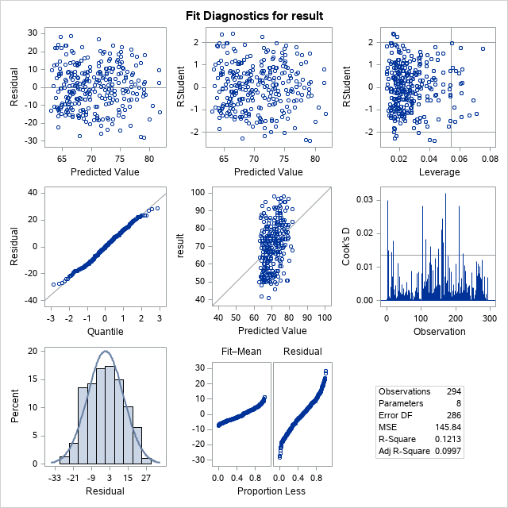

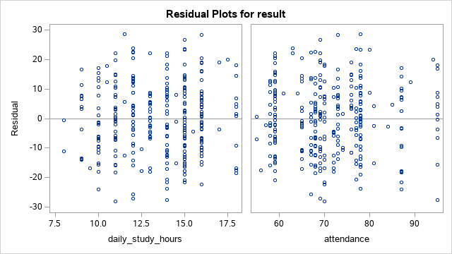

**The GLM Procedure**

**Least Squares Means**

**Adjustment for Multiple Comparisons: Bonferroni**

| **parental_education** | **result LSMEAN** | **Standard Error** | **Pr > |t|** | **LSMEAN Number** |
| --- | --- | --- | --- | --- |
| **Associate Degree** | 72.0154565 | 1.4746093 | <.0001 | 1 |
| **Attended college** | 71.5050932 | 1.4563689 | <.0001 | 2 |
| **Bachelor Degree** | 75.2710058 | 2.1576553 | <.0001 | 3 |
| **High school** | 68.5595013 | 1.2049530 | <.0001 | 4 |
| **Master Degree** | 76.3906965 | 2.7207847 | <.0001 | 5 |

| **Least Squares Means for effect parental_education Pr > |t| for H0: LSMean(i)=LSMean(j)  Dependent Variable: result** | | | | | |
| --- | --- | --- | --- | --- | --- |
| **i/j** | **1** | **2** | **3** | **4** | **5** |
| **1** |  | 1.0000 | 1.0000 | 0.6776 | 1.0000 |
| **2** | 1.0000 |  | 1.0000 | 1.0000 | 1.0000 |
| **3** | 1.0000 | 1.0000 |  | 0.0667 | 1.0000 |
| **4** | 0.6776 | 1.0000 | 0.0667 |  | 0.0849 |
| **5** | 1.0000 | 1.0000 | 1.0000 | 0.0849 |  |

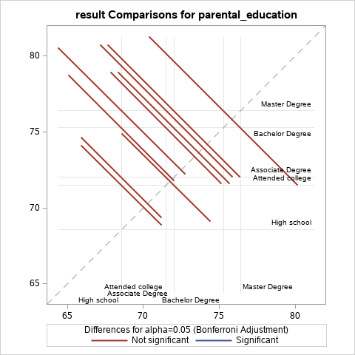

/* Normalumo testas */

PROC UNIVARIATE data=res normal;

VAR liekanos;

RUN;

| **Tests for Normality** | | | | |
| --- | --- | --- | --- | --- |
| **Test** | **Statistic** | | **p Value** | |
| **Shapiro-Wilk** | **W** | 0.991947 | **Pr < W** | 0.1105 |
| **Kolmogorov-Smirnov** | **D** | 0.040262 | **Pr > D** | >0.1500 |
| **Cramer-von Mises** | **W-Sq** | 0.069686 | **Pr > W-Sq** | >0.2500 |
| **Anderson-Darling** | **A-Sq** | 0.502076 | **Pr > A-Sq** | 0.2133 |

/* Dispersijų lygybės testas */

PROC GLM DATA=data plots=none;

CLASS combined;

MODEL result = combined;

MEANS combined / HOVTEST=levene(type=abs);

RUN;

**The GLM Procedure**

| **Levene's Test for Homogeneity of result Variance ANOVA of Absolute Deviations from Group Means** | | | | | |
| --- | --- | --- | --- | --- | --- |
| **Source** | **DF** | **Sum of Squares** | **Mean Square** | **F Value** | **Pr > F** |
| **combined** | 9 | 394.5 | 43.8317 | 0.99 | 0.4472 |
| **Error** | 284 | 12555.7 | 44.2103 |  |  |

Kaip ir atlikus užduotį su R, poriniai vidurkių palyginimai atlikti naudojant Bonferroni pataisą, tačiau statistiškai reikšmingų skirtumų nerasta.